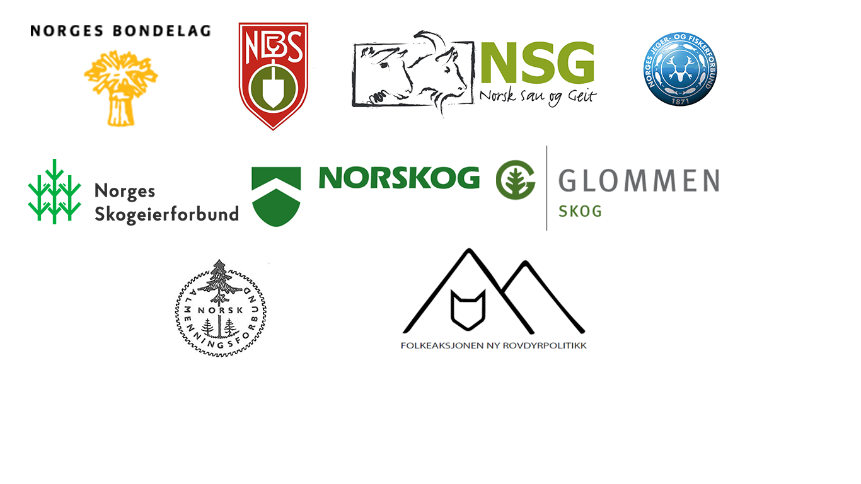Til Stortinget

Oslo, 08.01.2019
Stortingets rovviltforlik må følges opp
Store rovdyrbestander er en belastning for beitebrukere, grunneiere som driver jakt som næring, jegere og folk som bor i distriktene. Med bakgrunn i dette, og med mål om å redusere konflikten, har Stortinget i sine rovviltforlik vedtatt bestandsmål for artene kongeørn, jerv, gaupe, bjørn og ulv. Det er avgjørende at regjeringen respekterer Stortingets bestandsmål og praktiserer en rovdyrforvaltning som sørger for at rovdyrbestandene ligger så nært opp til bestandsmålet som mulig.
Rovviltnemndene vedtok i juni 2018 kvotene for lisensfelling av ulv i de ulike rovviltregionene for høsten og vinteren 2018/2019. Det ble fastsatt en kvote for felling av enkeltdyr utenfor ulvesonen, og rovviltnemdene i Hedmark, Oslo, Akershus og Østfold vedtok lisensfelling av ulv i 3 ulverevir innenfor ulvesonen. Rovviltnemndenes vedtak var forankret i offisiell registrert kunnskap om bestandsutvikling, i Stortingets vedtatte bestandsmål og hvordan konfliktene mellom beitedyr og rovdyr best kan reduseres. Klima- og miljødepartementet har overstyrt Rovviltnemndenes vedtak og redusert uttaket til en ulveflokk - Slettåsflokken.
Våre organisasjoner er av den oppfatning at samtlige vilkår som må møtes for å vedta lisensfelling av tre flokker innenfor ulvesona, er oppfylt. Det handler om at:
- Uttaket må ikke true bestandens overlevelse
- Formålet må ikke kunne nås på annen tilfredsstillende måte

I tillegg vurderer vi at vilkår etter nml. § 18 første ledd b og c er oppfylt også for Mangenreviret og Hobølreviret. Her har ikke departementet utnyttet det politiske handlingsrommet som ligger i bruk av disse bestemmelsene i naturmangfoldloven.
Bestanden av ulv ligger i dag godt over det vedtatte bestandsmålet på 4-6 ynglinger per år, hvorav tre skal være helnorske og der grenseflokker telles som en halv. En oppfølging av bestandsmålene er ment å sikre bestandens overlevelse. Miljødirektoratets vurdering til eget fagdepartement, er at bestandsmålet vil bli nådd i 2019 selv med anbefalt felling av tre flokker innenfor ulvesonen.
Det er svært skuffende at regjeringen overstyrer rovviltnemndene og beslutter å holde ulvebestanden på et høyere nivå enn det Stortinget har bestemt. Dette skjerpes ytterligere av at vi har hatt en ny sommer med store tap av beitedyr til ulv spredt over store områder. En stadig voksende delbestand av ulv på norsk side er en stor utfordring for beitebruk, jakt, hundehold og livskvalitet, både i og utenfor ulvesonen. For å komme ned på det vedtatte bestandsmålet må det gjennomføres en større regulering av bestanden innenfor ulvesonen. Uttak av enkeltdyr utenfor sonen har ingen innvirkning på bestandsmålet.
Forvaltningen av ulve- og rovviltforliket slik det skjer nå, har store negative konsekvenser for menneskene og bygdene som er berørt. Stortinget har ved gjentatte tilfeller, senest i Innst. 257 L (2016-2017), presisert at ulvesonen ikke skal være et ulvereservat. Hjemmelen for slik felling er på plass i naturmangfoldloven og rovviltforskriften. Vi mener det er svært alvorlig, ikke minst for tilliten til myndigheter og forvaltningsapparat, at vedtaket om lisensfelling som rovviltnemdene har fattet, nå er satt til side!
Etter et uttak på tre ulveflokker i tråd med rovviltnemdenes vedtak, viser bestandsregistreringene så langt denne vinteren at bestandsmålet for ulv ville vært oppfylt etter endt jakt. Dersom Stortinget ikke tar tak i saken og regjeringens vedtak blir stående, vil muligheten til å komme ned på bestandsmålet bli enda vanskeligere. For våre organisasjoner er det av avgjørende betydning at den opprinnelige, vedtatte kvoten opprettholdes. Uttak av en flokk oppfattes som ren symbolpolitikk.
Vi har en klar forventning om at Stortinget igjen gir tydelig beskjed til regjeringen om at ulvebestanden skal reguleres ut fra vedtatte bestandsmål.
Med hilsen
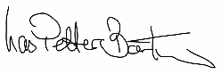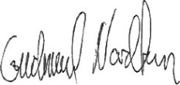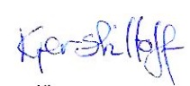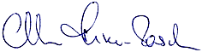
Lars Petter Bartnes Gudmund Nordtun Kjersti Hoff Christian Anker-Rasch
Norges Bondelag Glommen Skog Norsk Bonde- Norskog
og Småbrukarlag
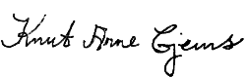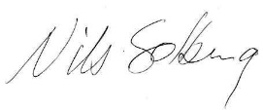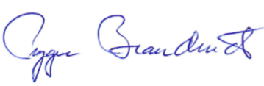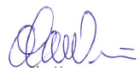
Knut Arne Gjems Nils Solberg Trygve Brandrud Olav Veum
Norges Jeger- Folkeaksjonen Norsk Norges
og Fiskerforbund Ny Rovdyrpolitikk Almenningsforbund Skogeierforbund

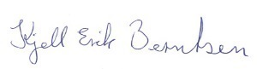
Kjell Erik Berntsen
Norsk Sau og Geit

Kopi: Partigruppene på Stortinget
Klima- og miljødepartementet
Landbruks- og matdepartementet

